УВАЖАЕМЫЕ САДОВОДЫ!
Основными причинами пожаров, происходящих в садоводствах, являются
неосторожное обращение с огнем, в том числе при курении, а также нарушение
правил эксплуатации отопительных приборов и электрооборудования.
Граждане! Соблюдайте правила противопожарного режима:
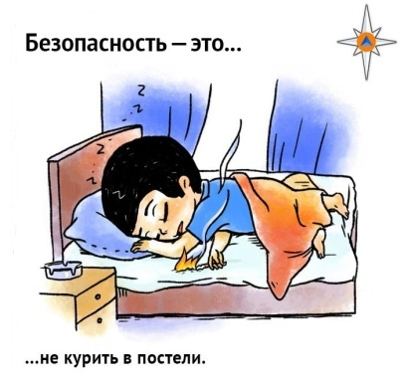
- не курите в постели, не бросайте горящие спички и непотушенные окурки на территории дачных участков;
- не пользуйтесь неисправными газовыми приборами и электрооборудованием, следите за исправностью электропроводки в своих дачных домах и пристройках;
- не храните газовые баллоны и ёмкости с горючими жидкостями в жилых помещениях;
- не оставляйте без присмотра печи и камины, когда они топятся, не поручайте надзор за ними детям;
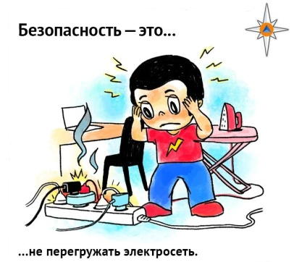
- не оставляйте спички и зажигалки в доступном для детей месте.
Помните:
- все собственники индивидуальных жилых домов обязаны иметь на своих участках первичные средства пожаротушения - бочку с водой или огнетушитель.
- территория приусадебных участков должна своевременно очищаться от горючих отходов, мусора, тары, сухой травы и т.п., их следует собирать на специально выделенных площадках в контейнеры или мешки, а затем вывозить;
- сжигание отходов и мусора должно производиться под контролем и в специально отведенных для этих целей местах, но не ближе 50 м до зданий и сооружений.
Не допускается сжигание мусора в ветреную погоду.

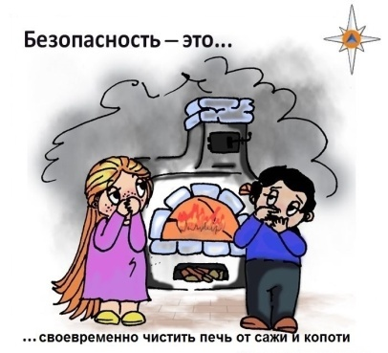

ПРИ ВОЗНИКНОВЕНИИ ПОЖАРА:
1 Вызовите пожарную охрану; 2 Примите меры по эвакуации людей; 3 Отключите электроэнергию; 4 Приступите к тушению пожара первичными средствами пожаротушения.
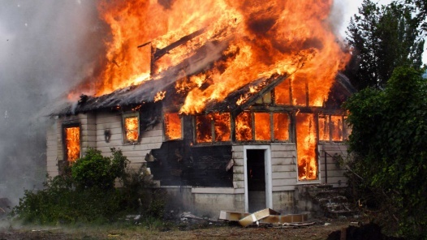
Не пытайтесь тушить пожар самостоятельно, если это угрожает Вашей жизни и здоровью! Оповестите соседей, окажите помощь в эвакуации пожилым людям и детям! Покиньте помещение, встретьте пожарное подразделение !
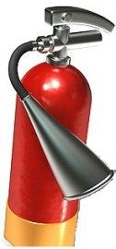
ПРИ ПОЖАРЕ ЗВОНИТЕ
01 с городских или 112 с мобильных
телефонов

Пожарная часть (профилактическая) СПб ГКУ «ПСО Петродворцового района»

